Конспект открытого урока №27
по гимнастике для учащихся 8 «Б» класса
Задачи уроков:
1. Обучение технике упражнений на брусьях: параллельных, разновысоких.
2. Развитие гибкости, силы, координации.
3. Воспитание активности, самостоятельности, дисциплинированности.
Тип уроков: обучающий.
Метод проведения: индивидуальный с элементами круговой тренировки, групповой, соревновательный.
Место проведения: спортивный зал.
Оборудование и инвентарь: гимнастические маты, барьеры, набивные мячи, брусья параллельные и разновысокие, гимнастическое бревно.
№ | Содержание | Дозировка | Организационно-методические указания
1.  2.  3.  4.  5.  1.  2.  3.  4.  5.  1.  2. | Вводно-подготовительная часть  Построение, сообщение задач урока  Строевые упражнения  Ходьба на пятках, на носках  Бег с препятствиями:  1) бег равномерный;  2) перекат правым  боком;  3) подлезание под барьером;  4) перекат правым боком;  6) бег приставными шагами (правым, левым боком);  7) бег спиной;  8) кувырок назад;  9) бег равномерный;  10) кувырок вперед;  11) прыжки на двух ногах через скамейку  12) равномерный бег  ОРУ у гимнастической стенки  1) Упр. в висе прогнувшись  И.п.- вис. Подтянуть корпус прогнувшись к стенке  2) подъем ног  И.п.- стоя спиной к лестнице, руками взяться за рейку, на уровне головы; поднимать ногу согнутую в колене, вверх  3)прогибание.  И.п. - лицом к лестнице, одну ногу поставить на уровне пояса на рейку, руками взяться за рейку выше ноги, согнуться как можно больше к ноге, отпустить руки, прогнуться назад;  4) круговые вращения ногами.  И.п. — лежа на животе, руками держаться за первую рейку, ноги приподняты;  5) стойка на локтях.  И.п. - лежа на спине, руками взяться за вторую рейку, ноги лежат на третьей рейке, подъем ног и туловища в стойку на локтях  Основная  Упр. на параллельных брусьях:  1) упор поперек;  2) размахивания в упоре (поперек); 3) соскок из размахивания в упоре махом назад;  4) подъем в сед ноги врозь - упор, согнувшись на брусьях, принять после размахивания в упоре на  Упр. на разновысоких брусьях:  1) махом одной и толчком другой ногой подъем переворотом в упор на нижней жерди;  2) то же, но в висе на нижней с опорой на верхнюю жердь;  3) перемах правой (левой) ногой;  4) перехват правой (левой) рукой в хват сверху за верхнюю жердь;  5) то же, но хват снизу;  6) из виса лежа на левом (правом) бедре перемах правой (левой) ногой в вис лежа;  7) из упора верхом правой (левой) перехват правой (левой) рукой в хват сверху (снизу) за верхнюю жердь (рука несколько сдвинута влево (вправо); поворот кругом в упор верхом левой (правой), перехват левой (правой) рукой за верхнюю жердь в хват сверху, в вис лежа левой (правой) ногой;  8) выполнение упражнения в целом с помощью и страховкой, вис, прогнувшись на нижней жерди, с опорой ног о верхнюю жердь  Упражнения на гимнастическом бревне (для девочек)  Лазанье по канату  Комплекс для развития  силы:  1) приседание на одной ноге («пистолет»);  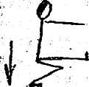  4) на брусьях: сед, ноги врозь  5) поднимание туловища из и.п. - лежа на животе  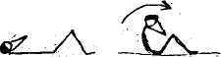  Заключительная часть  Построение. Подведение итогов.  Домашнее задание | 12 мин  1 мин  30 сек  30 сек  4 мин  5-6мин  10-12 раз  18-20раз  10-12 раз  3х10-12 раз  10-12 раз  30 мин  10-15 мин  10-15 мин  8-10 мин  8-10 мин  3-5 мин  М- 12раз  Д- 8 раз  на каждую ногу  М- 10раз  Д -5 раз  М- 30раз  Д- 20раз  3-5мин  2-3мин  2 мин | Дежурный сдает учителю рапорт  Проверить осанку, равнение  Выполнять на два счета  Упражнения выполняют поточно в колонне по одному. Соблюдать дистанцию и интервал.  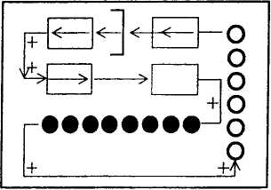  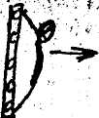  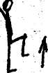подтягивать колено к груди  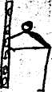  «складка» прогнувшись, согнувшись  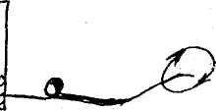  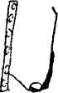ст. на лопатках  Упражнения для мальчиков.  4)Помощь и страховка: стоя сбоку, помочь нажимом под бедро и спину (из-под жердей) в направлении подъема. Ошибки: недостаточный мах вперед; раннее начало подъема; сильное сгибание в тазобедренных суставах в момент выхода в упор; разгибание рук после подъема в сед ноги врозь  Упражнения для девочек. Помощь и страховка: стоя сбоку, поддержать под поясницу и плечо при переходе в вис, прогнувшись на нижней жерди; нажимом под поясницу помочь переходу в упор на нижней жерди; во время поворота кругом в вис лежа на нижней жерди поддержать сзади под спину  Девочки выполняют комплекс упражнений, составленных самостоятельно  Мальчики выполняют лазанье по канату в три приема  М- сед, ноги врозь силой  Д- сед, ног врозь махом  Руки за головой  Отметить учеников за творческий подход, самостоятельность и активность  Стр.70-71, упр. на пресс

